В ЮЗАО проведена проверка безопасности водных объектов

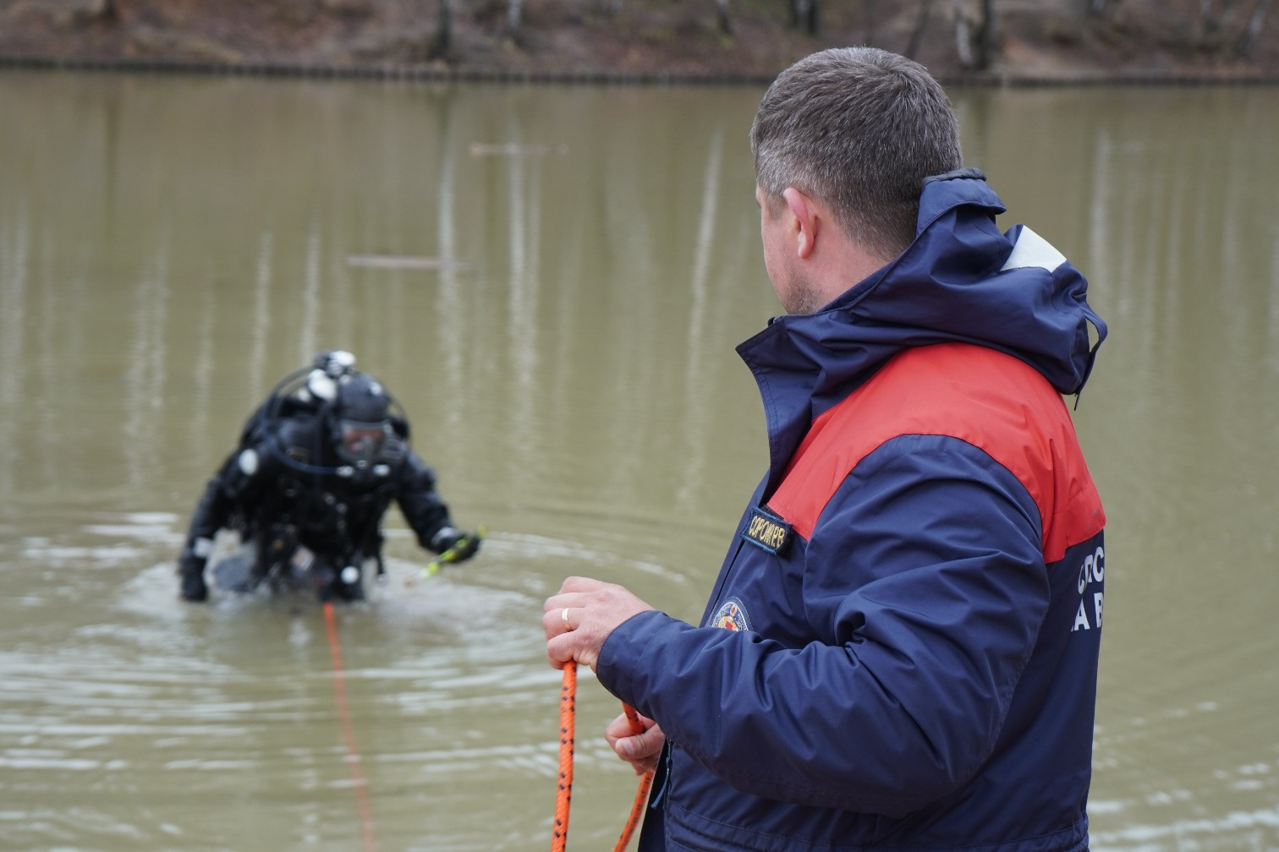

Москвичи с нетерпением ждут открытия очередного купального сезона. А для того, чтобы жители города во время отдыха на воде были полностью уверены в своей безопасности, водолазы Московской городской поисково-спасательной службы на водных объектах (МГПСС) проводят первичное обследование дна водоемов на наличие посторонних предметов.
На прошлой неделе на территории Юго-Западного административного округа водолазной группой совместно с представителями управы района Тёплый Стан, инспекторами Государственного надзора в области охраны окружающей среды, а также сотрудниками Управления по ЮЗАО Департамента ГОЧСиПБ была проведена инспекция водоема в зоне отдыха Тропарево.
«Нашей основной задачей в этих обследованиях является обеспечение безопасности отдыхающих. Мы проводим инспекцию зоны отдыха, а водолазы выявляют наличие мусора и опасных предметов, которые могут представлять угрозу для жизни и здоровья купающихся. Наиболее часто на дне находятся бутылки, битое стекло, металлическая арматура и автомобильные покрышки. После завершения обследования составляется акт, который, в свою очередь, передается компаниям, на балансе которых находятся водоемы. На основании этого акта балансодержатели должны провести очистку дна», - рассказал начальник службы ГО и ЧС Управления по ЮЗАО Департамента ГОЧСиПБ города Москвы Александр Бизенков.
В целях обеспечения безопасности и охраны жизни людей перед открытием пляжа в Тропарево спасателями будут проведены еще две проверки – в мае перед началом пляжного сезона и в июле. Только так можно будет убедиться, что зона отдыха полностью соответствует высоким стандартам безопасности.

